*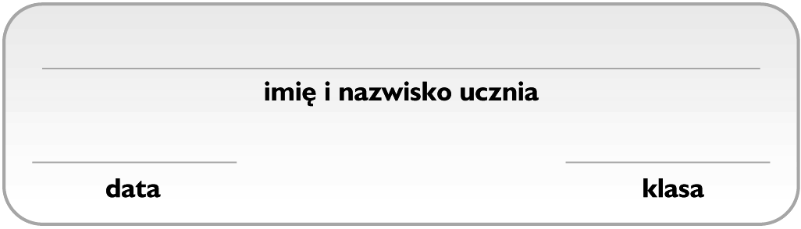Grupa D*

**Sole**

1. **Zaznacz zestaw, w którym znajdują się wzory sumaryczne soli o nazwach:** chlorek amonu,   
   siarczek żelaza(III), azotan(III) magnezu, węglan sodu. 1 p.
2. NH4Cl2, Fe2S3, Mg(NO3)2, NaCO3
3. NH4Cl, Fe3S2, Mg(NO2)2, Na2CO3
4. NH4Cl, Fe2S3, Mg(NO2)2, Na2CO3
5. NH3Cl, Fe2S3, MgNO3, Na2CO3
6. **Zaznacz sposób, którym nie można otrzymać siarczku potasu.** 1 p.
7. metal + niemetal → sól
8. tlenek niemetalu + wodorotlenek → sól + woda
9. tlenek metalu + kwas → sól + woda
10. metal + kwas → sól + wodór
11. **Zaznacz skrócony zapis jonowy reakcji AgNO3 z NaCl.** 1 p.
12. Ag+ + NO3− + Na+ + Cl− → AgCl + Na+ + NO3−
13. Ag+ + Cl− → Ag+ + Cl−
14. Ag+ + Cl− → AgCl
15. NO3− + K+ → KNO3
16. **Zaznacz równanie reakcji strąceniowej.** 1 p.
17. Zn + 2 HNO3 → Zn(NO3)2 + H2↑
18. CuO + 2 HCl → CuCl2 + H2O
19. BaS + H2CO3 → BaCO3 + H2S
20. HCl + NaOH → NaCl+ H2O
21. Oceń prawdziwość podanych zdań. **Zaznacz P, jeśli zdanie jest prawdziwe, lub F – jeśli jest fałszywe.** 1 p.

|  |  |  |  |
| --- | --- | --- | --- |
| **1.** | Fosforany(V) są składnikami proszków do prania oraz nawozów fosforowych. | **P** | **F** |
| **2.** | Fosforan(V) wapnia jest składnikiem kości i zębów. | **P** | **F** |

1. **Zaznacz poprawny opis obserwacji z doświadczenia chemicznego przedstawionego na schemacie.** 1 p.

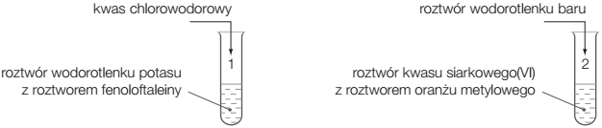

1. W probówce 1. roztwór odbarwia się, a w probówce 2. barwa roztworu zmienia się z czerwonej na pomarańczową.
2. W obu probówkach roztwory odbarwiają się.
3. W probówce 1. roztwór odbarwia się, a w probówce 2. barwa roztworu zmienia się z pomarańczowej na czerwoną.
4. W probówce 1. roztwór przyjmuje malinowe zabarwienie, a w probówce 2. barwa roztworu zmienia się   
   z czerwonej na żółtą.
5. **Wybierz spośród podanych odczynników te, których należy użyć do przeprowadzenia reakcji chemicznych oznaczonych na schemacie cyframi** (1−3), **i wpisz je w odpowiednie miejsca tabeli.** Każdego z odczynników możesz użyć tylko raz. 1 p.

Odczynniki: SO2, SO3, H2SO3, H2SO4, K2SO3, K2SO4

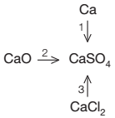

|  |  |  |  |
| --- | --- | --- | --- |
| **Numer reakcji chemicznej** | **1** | **2** | **3** |
| **Wzór sumaryczny odczynnika** |  |  |  |

1. **Uzupełnij i uzgodnij równania reakcji dysocjacji jonowej soli.** 2 p.
2. NH4NO3 ________ + ________
3. Fe2(SO4)3 ________ + ________

*Informacja do zadań 9−10.*

Przeprowadzono doświadczenie chemiczne przedstawione na schemacie.

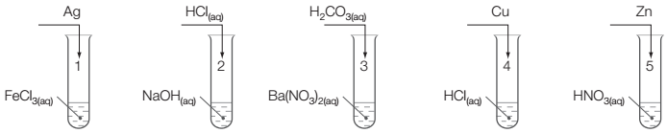

1. **Podaj numery probówek, w których reakcja chemiczna nie zachodzi:** ________ 1 p.
2. **Podaj numer probówki, w której zaszła reakcja zobojętniania. Napisz odpowiednie równanie reakcji chemicznej, stosując zapis cząsteczkowy.** 1 p.  
   ________________________________________________________________________